Trasa nr 1 Start: Sulisław – Wójtowice – wjazd na trase rowerową (z koncepcji tras woj. Opolskiego) – Mikołajowa – Jeszkotle – Gnojna – Gałązczyce – Sulisław Meta.
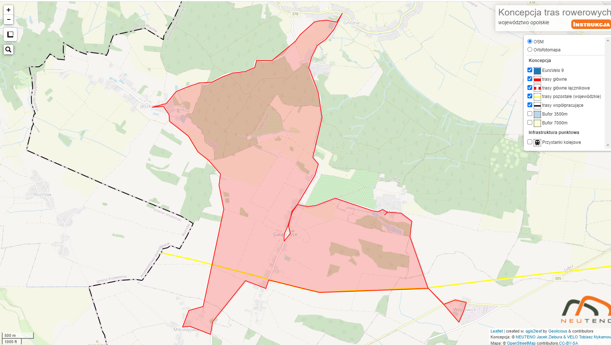
Gałązczyce21km
Gnojna 17km
Jeszkotle 13 km
Mikołajowa 8 km
Wójtowice3 km
Sulisław 0/26 km

